
SUPERINTENDENCIA
DELSISTEMA FINANCIERO

SSF 2022

ORDEN DE COMPRA
No. 438

Versión pública según Art. 30 LAIP.
Por supresión de información confidencial. Art. 24 Lit. c. LAIP

FECHA: 15/12/2022
PROVEEDOR: INVERSIONES SIMCO, S.A. DE C.V.
NIT:

(2212)

UNIDAD SOLICITANTE: DEPARTAMENTO GESTIÓN HUMANA Y ORGANIZACIONAL REQUERIMIENTO No. 450/2022 ADMINISTRADOR O.C.: ANA SILVIA LIMA ESCOBAR ANALISTA: ENRIQIUE DELGADO FAVOR SUMINISTRAR LO SIGUIENTE: BIEN X SERVICIO
CANTIDAD | CODIGO | DESCRIPCION COSTO | UNITARIO | COSTO TOTAL
6 | 410109 | ATENCION AL PERSONAL | 30.0000 | 180.00
 |  | CERTIFICADOS PORF EL VALOR DE US$ 30.00
6 | 410109 | ATENCION AL PERSONAL | 50.0000 | 300.00
 |  | CERTIFICADOS PORF EL VALOR DE US$ 50.00
6 | 410109 | ATENCION AL PERSONAL | 70.0000 | 420.00
 |  | CERTIFICADOS PORF EL VALOR DE US$ 70.00
1 | 410109 | ATENCION AL PERSONAL | 0.0000 | 0.00
 |  | LUGAR DE ENTREGA: 3ra. CALLE PONIENTE Y PASAJE ISTMANIA NÚMERO 3952, COLONIA ESCALÓN, SAN
 |  | SALVADOR
1 | 410109 | ATENCION AL PERSONAL | 0.0000 | 0.00
 |  | TIEMPO DE ENTREGA: 1 DÍA HABIL A PARTIR DE LA FECHA DE EMISIÓN DE LA OC
1 | 410109 | ATENCION AL PERSONAL | 0.0000 | 0.00
 |  | FORMA DE PAGO: CONTRA ENTREGA

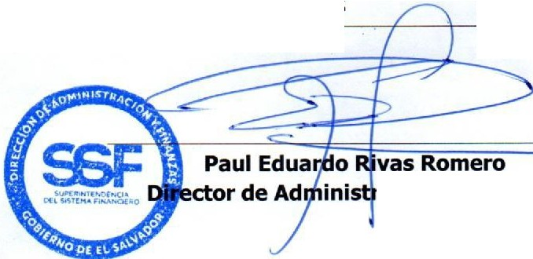SON: NOVECIENTOS US DÓLARES 00/100

ORIGINAL

TOTAL: 900.00

ación y Finanzas

